Raport z badania losów zawodowych absolwentów (studia z perspektywy absolwenta" - po 6 miesiącach) (Rocznik 2014/15), Wydział Matematyki i informatyki, Uniwersytet Warmińsko-Mazurski w Olsztynie

Wstęp
Zgodnie z przepisami Zarządzenia Nr 51/2013 Rektora Uniwersytetu Warmińsko-Mazurskiego w Olsztynie z dnia 31 maja 2013 r. w sprawie określenia obszarów procesu dydaktycznego objętych badaniami ankietowymi, wzorów kwestionariuszy ankiet oraz procedur przeprowadzania badań ankietowych w Uniwersytecie, przeprowadzono badania losów zawodowych absolwentów „Studia z perspektywy absolwenta UWM w Olsztynie po 6 miesiącach”. Celem badania było zebranie informacji o losach zawodowych absolwentów UWM w Olsztynie, w tym Wydziału Matematyki i Informatyki. Badaniem ilościowym objęci zostali absolwenci rocznika 2012/2013 wszystkich kierunków i form kształcenia realizowanych na Wydziale Matematyki i Informatyki, w przedziale czasowym: 6 miesięcy po ukończeniu studiów. Zgodnie z procedurą właściwej grupie respondentów przesłano drogą e-mailową zaproszenie do udziału w badaniu ankietowym, z prośbą o wypełnienie elektronicznego kwestionariusza ankiety, dostępnego pod adresem linku przesłanego w zaproszeniu. Prodziekani właściwi ds. kształcenia uzyskali dostęp do wyników dotyczących absolwentów Wydziału oraz instrukcję obsługi programu służącego do analizy i sporządzania sprawozdania.

1. Analiza populacji ankietowanych ze względu na płeć

Wśród respondentów zdecydowana większość to mężczyźni (21M, 4K), na kierunku matematyka proporcja kobiet do mężczyzn jest odwrotna, mamy więcej kobiet, jednak niewielka liczba respondentów kierunku matematyka (zaledwie 3 osoby), nie ma wpływu na statystyki w tym punkcie.

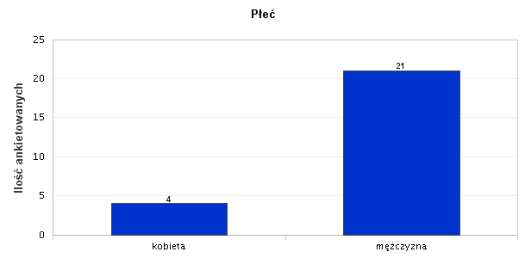

Wyk. I. Płeć

 |  | Częstość | Procent | Procent ważnych
  Płeć
Ważne |  | 4
  kobieta
  16,00%
  16,00%
 |  | 21
  mężczyzna
  84,00%
  84,00%
Ogółem |  | 25 | 100,00%

Tab. 1 . Płeć

2. Analiza wg formy kształcenia i formy studiów

W badanej populacji większość ankietowanych stanowili studenci studiów stacjonarnych (22 osoby), mniej było studentów studiów niestacjonarnych (3 osoby). Studenci studiów stopnia pierwszego udzielali odpowiedzi na pytania ankiety częściej, niż studenci studiów stopnia drugiego.

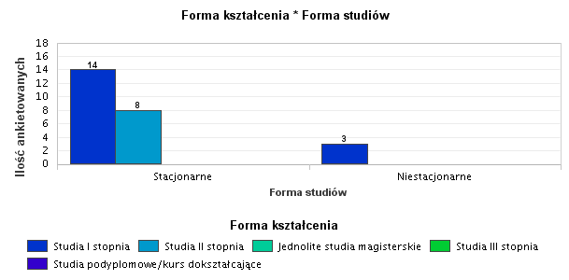

Wyk. II. Forma kształcenia * Forma studiów

  Forma studiów
  Forma kształcenia
  Studia I stopnia
  Studia II stopnia
  Jednolite studia magisterskie
  Studia III stopnia
  Studia podyplomowe/kurs dokształcające
  Ogółem
 |  |  |  | 14 | 8 | 0 | 0 | 0 | 22
  Stacjonarne
  Liczebność
 |  |  |  | 3 | 0 | 0 | 0 | 0 | 3
  Niestacjonarne
  Liczebność
 |  |  |  | 17 | 8 | 0 | 0 | 0 | 25
  Ogółem
  Liczebność

Tab. 2 . Forma kształcenia * Forma studiów

3. Ocena poziomu zdobytej wiedzy

Absolwenci Wydziału Matematyki i Informatyki najczęściej oceniali poziom zdobytej wiedzy jako przeciętny (64% respondentów) lub wysoki (20%). Nisko i bardzo nisko poziom wiedzy oceniło 16% respondentów.

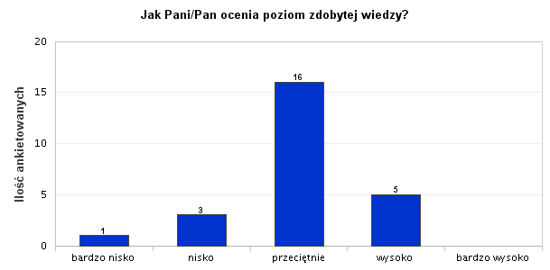

Wyk. III. Jak Pani/Pan ocenia poziom zdobytej wiedzy?

Jak Pani/Pan ocenia poziom zdobytej wiedzy?

N | Minimum | Maksimum | Średnia | Odchyl. stand. | Wariancja | Moda | Mediana
25 | 1,000 | 4,000 | 3,000 | 0,707 | 0,500 | 3,000 | 3,000

Tab. 3 . Statystyki - Jak Pani/Pan ocenia poziom zdobytej wiedzy?

 |  | Częstość | Procent | Procent ważnych
  Jak Pani/Pan ocenia poziom zdobytej wiedzy?
Ważne |  | 1
  bardzo nisko
  4,00%
  4,00%
 |  | 3
  nisko
  12,00%
  12,00%
 |  | 16
  przeciętnie
  64,00%
  64,00%
 |  | 5
  wysoko
  20,00%
  20,00%
 |  | 0
  bardzo wysoko
  0,00%
  0,00%
Ogółem |  | 25 | 100,00%

Tab. 4 . Jak Pani/Pan ocenia poziom zdobytej wiedzy?

4. Ocena poziomu zdobytych umiejętności i kompetencji.

Respondenci najczęściej oceniali poziom umiejętności i kompetencji jako przeciętny (56%), jako wysoki(12%). Jako niski 24%, jako bardzo niski 8%. Wyniki skłaniają do refleksji, że w ówczesnym programie studiów brakowało elementów upraktycznienia studiów,

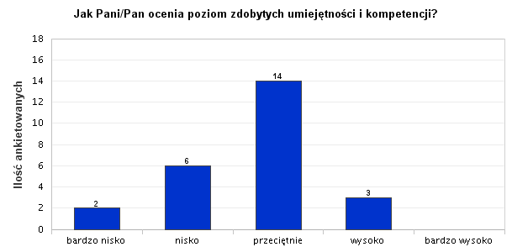

Wyk. IV. Jak Pani/Pan ocenia poziom zdobytych umiejętności i kompetencji?

Jak Pani/Pan ocenia poziom zdobytych umiejętności i kompetencji?

N | Minimum | Maksimum | Średnia | Odchyl. stand. | Wariancja | Moda | Mediana
25 | 1,000 | 4,000 | 2,720 | 0,792 | 0,627 | 3,000 | 3,000

Tab. 5 . Statystyki - Jak Pani/Pan ocenia poziom zdobytych umiejętności i kompetencji?

 |  | Częstość | Procent | Procent ważnych
  Jak Pani/Pan ocenia poziom zdobytych umiejętności i kompetencji?
Ważne |  | 2
  bardzo nisko
  8,00%
  8,00%
 |  | 6
  nisko
  24,00%
  24,00%
 |  | 14
  przeciętnie
  56,00%
  56,00%
 |  | 3
  wysoko
  12,00%
  12,00%
 |  | 0
  bardzo wysoko
  0,00%
  0,00%
Ogółem |  | 25 | 100,00%

Tab. 6 . Jak Pani/Pan ocenia poziom zdobytych umiejętności i kompetencji?

5. Rola bloku dyplomowego (seminaria i praca dyplomowa) w rozwijaniu własnych kompetencji

Większość studentów oceniło rolę bloku dyplomowego wysoko (44%) oraz przeciętnie (28%). Nisko i bardzo nisko (20%). Natomiast bardzo wysoko (8% respondentów).

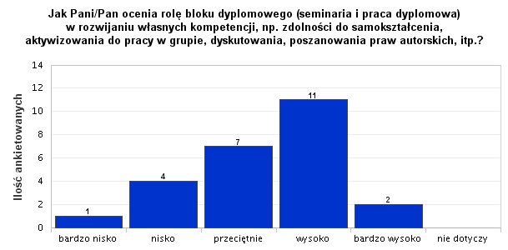

Wyk. V. Jak Pani/Pan ocenia rolę bloku dyplomowego (seminaria i praca dyplomowa) w rozwijaniu własnych kompetencji, np. zdolności do samokształcenia, aktywizowania do pracy w grupie, dyskutowania, poszanowania praw autorskich, itp.?

Jak Pani/Pan ocenia rolę bloku dyplomowego (seminaria i praca dyplomowa) w rozwijaniu własnych kompetencji, np. zdolności do samokształcenia, aktywizowania do pracy w grupie, dyskutowania, poszanowania praw autorskich, itp.?

N | Minimum | Maksimum | Średnia | Odchyl. stand. | Wariancja | Moda | Mediana
25 | 1,000 | 5,000 | 3,360 | 0,995 | 0,990 | 4,000 | 4,000

Tab. 7 . Statystyki - Jak Pani/Pan ocenia rolę bloku dyplomowego (seminaria i praca dyplomowa) w rozwijaniu własnych kompetencji, np. zdolności do samokształcenia, aktywizowania do pracy w grupie, dyskutowania, poszanowania praw autorskich, itp.?

 |  | Częstość | Procent | Procent ważnych
  Jak Pani/Pan ocenia rolę bloku dyplomowego (seminaria i praca dyplomowa) w rozwijaniu własnych kompetencji, np. zdolności do samokształcenia, aktywizowania do pracy w grupie, dyskutowania, poszanowania praw autorskich, itp.?
Ważne |  | 1
  bardzo nisko
  4,00%
  4,00%
 |  | 4
  nisko
  16,00%
  16,00%
 |  | 7
  przeciętnie
  28,00%
  28,00%
 |  | 11
  wysoko
  44,00%
  44,00%
 |  | 2
  bardzo wysoko
  8,00%
  8,00%
 |  | 0
  nie dotyczy
  0,00%
  0,00%
Ogółem |  | 25 | 100,00%

Tab. 8 . Jak Pani/Pan ocenia rolę bloku dyplomowego (seminaria i praca dyplomowa) w rozwijaniu własnych kompetencji, np. zdolności do samokształcenia, aktywizowania do pracy w grupie, dyskutowania, poszanowania praw autorskich, itp.?

6. Rola praktyk w rozwijaniu własnych kompetencji

Studenci w większości ocenili rolę praktyk wysoko lub bardzo wysoko (razem 64%). Przeciętnie 8%, nisko 20% i 8% bardzo nisko. Mimo faktu, że zaledwie 3 respondentów kierunku matematyka wypełniło ankietę, mamy wyraźny wzrost oceny praktyk w kontekście rozwijania własnych kompetencji. Studenci matematyki, ocenili ważność praktyk jako przeciętną, wysoką oraz bardzo wysoką.

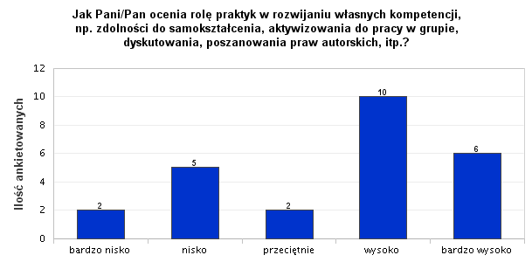

Wyk. VI. Jak Pani/Pan ocenia rolę praktyk w rozwijaniu własnych kompetencji, np. zdolności do samokształcenia, aktywizowania do pracy w grupie, dyskutowania, poszanowania praw autorskich, itp.?

Jak Pani/Pan ocenia rolę praktyk w rozwijaniu własnych kompetencji, np. zdolności do samokształcenia, aktywizowania do pracy w grupie, dyskutowania, poszanowania praw autorskich, itp.?

N | Minimum | Maksimum | Średnia | Odchyl. stand. | Wariancja | Moda | Mediana
25 | 1,000 | 5,000 | 3,520 | 1,295 | 1,677 | 4,000 | 4,000

Tab. 9 . Statystyki - Jak Pani/Pan ocenia rolę praktyk w rozwijaniu własnych kompetencji, np. zdolności do samokształcenia, aktywizowania do pracy w grupie, dyskutowania, poszanowania praw autorskich, itp.?

 |  | Częstość | Procent | Procent ważnych
  Jak Pani/Pan ocenia rolę praktyk w rozwijaniu własnych kompetencji, np. zdolności do samokształcenia, aktywizowania do pracy w grupie, dyskutowania, poszanowania praw autorskich, itp.?
Ważne |  | 2
  bardzo nisko
  8,00%
  8,00%
 |  | 5
  nisko
  20,00%
  20,00%
 |  | 2
  przeciętnie
  8,00%
  8,00%
 |  | 10
  wysoko
  40,00%
  40,00%
 |  | 6
  bardzo wysoko
  24,00%
  24,00%
Ogółem |  | 25 | 100,00%

Tab. 10 . Jak Pani/Pan ocenia rolę praktyk w rozwijaniu własnych kompetencji, np. zdolności do samokształcenia, aktywizowania do pracy w grupie, dyskutowania, poszanowania praw autorskich, itp.?

7. Ocena współpracy z opiekunem podczas realizacji pracy dyplomowej

W tym punkcie większość studentów ocenia współpracę z promotorami wysoko lub bardzo wysoko (razem 76%).

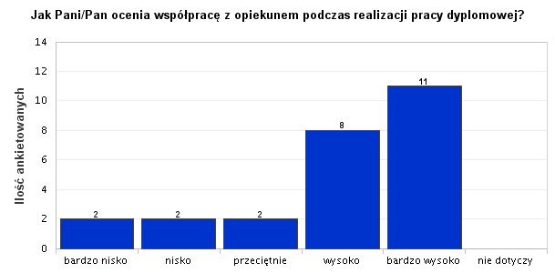

Wyk. VII. Jak Pani/Pan ocenia współpracę z opiekunem podczas realizacji pracy dyplomowej?

Jak Pani/Pan ocenia współpracę z opiekunem podczas realizacji pracy dyplomowej?

N | Minimum | Maksimum | Średnia | Odchyl. stand. | Wariancja | Moda | Mediana
25 | 1,000 | 5,000 | 3,960 | 1,274 | 1,623 | 5,000 | 4,000

Tab. 11 . Statystyki - Jak Pani/Pan ocenia współpracę z opiekunem podczas realizacji pracy dyplomowej?

 |  | Częstość | Procent | Procent ważnych
  Jak Pani/Pan ocenia współpracę z opiekunem podczas realizacji pracy dyplomowej?
Ważne |  | 2
  bardzo nisko
  8,00%
  8,00%
 |  | 2
  nisko
  8,00%
  8,00%
 |  | 2
  przeciętnie
  8,00%
  8,00%
 |  | 8
  wysoko
  32,00%
  32,00%
 |  | 11
  bardzo wysoko
  44,00%
  44,00%
 |  | 0
  nie dotyczy
  0,00%
  0,00%
Ogółem |  | 25 | 100,00%

Tab. 12 . Jak Pani/Pan ocenia współpracę z opiekunem podczas realizacji pracy dyplomowej?

8. Ocena wyposażenia sal wykładowych

Respondenci są zadowoleni w 100 procentach z wyposażenia sal wykładowych. Jedynie 16 procent oceniło wyposażenie na przeciętne natomiast 84% ocenia wyposażenie wysoko lub bardzo wysoko.

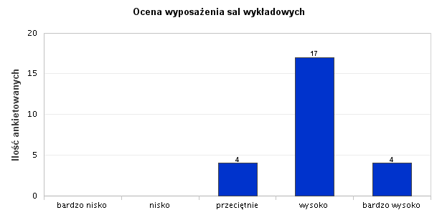

Wyk. VIII. Ocena wyposażenia sal wykładowych

Ocena wyposażenia sal wykładowych

N | Minimum | Maksimum | Średnia | Odchyl. stand. | Wariancja | Moda | Mediana
25 | 3,000 | 5,000 | 4,000 | 0,577 | 0,333 | 4,000 | 4,000

Tab. 13 . Statystyki - Ocena wyposażenia sal wykładowych

 |  | Częstość | Procent | Procent ważnych
  Ocena wyposażenia sal wykładowych
Ważne |  | 0
  bardzo nisko
  0,00%
  0,00%
 |  | 0
  nisko
  0,00%
  0,00%
 |  | 4
  przeciętnie
  16,00%
  16,00%
 |  | 17
  wysoko
  68,00%
  68,00%
 |  | 4
  bardzo wysoko
  16,00%
  16,00%
Ogółem |  | 25 | 100,00%

Tab. 14 . Ocena wyposażenia sal wykładowych

9. Ocena wyposażenia laboratoriów i pracowni komputerowych

Respondenci są zadowoleni w 100 procentach z wyposażenia laboratoriów i sal komputerowych. Jedynie 16 procent oceniło wyposażenie na przeciętne natomiast 84% ocenia wyposażenie wysoko lub bardzo wysoko.

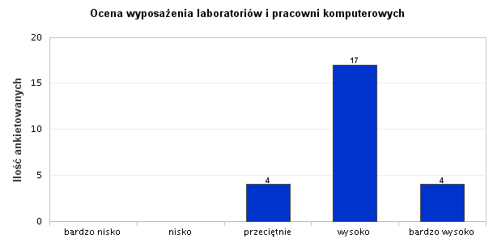

Wyk. IX. Ocena wyposażenia laboratoriów i pracowni komputerowych

Ocena wyposażenia laboratoriów i pracowni komputerowych

N | Minimum | Maksimum | Średnia | Odchyl. stand. | Wariancja | Moda | Mediana
25 | 3,000 | 5,000 | 4,000 | 0,577 | 0,333 | 4,000 | 4,000

Tab. 15 . Statystyki - Ocena wyposażenia laboratoriów i pracowni komputerowych

 |  | Częstość | Procent | Procent ważnych
  Ocena wyposażenia laboratoriów i pracowni komputerowych
Ważne |  | 0
  bardzo nisko
  0,00%
  0,00%
 |  | 0
  nisko
  0,00%
  0,00%
 |  | 4
  przeciętnie
  16,00%
  16,00%
 |  | 17
  wysoko
  68,00%
  68,00%
 |  | 4
  bardzo wysoko
  16,00%
  16,00%
Ogółem |  | 25 | 100,00%

Tab. 16 . Ocena wyposażenia laboratoriów i pracowni komputerowych

10. Ocena zasobów bibliotecznych

Większość respondentów ocenia zasoby biblioteczne wysoko lub bardzo wysoko 70 procent. przeciętnie 16%. Natomiast nisko i bardzo nisko sumarycznie 16%.

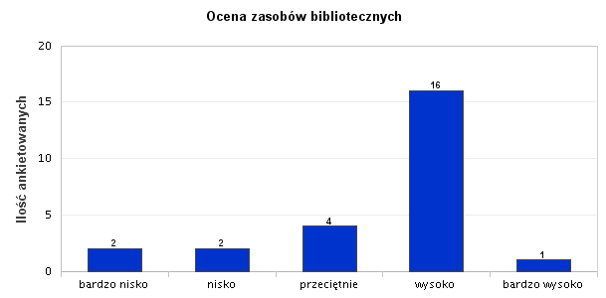

Wyk. X. Ocena zasobów bibliotecznych

Ocena zasobów bibliotecznych

N | Minimum | Maksimum | Średnia | Odchyl. stand. | Wariancja | Moda | Mediana
25 | 1,000 | 5,000 | 3,480 | 1,005 | 1,010 | 4,000 | 4,000

Tab. 17 . Statystyki - Ocena zasobów bibliotecznych

 |  | Częstość | Procent | Procent ważnych
  Ocena zasobów bibliotecznych
Ważne |  | 2
  bardzo nisko
  8,00%
  8,00%
 |  | 2
  nisko
  8,00%
  8,00%
 |  | 4
  przeciętnie
  16,00%
  16,00%
 |  | 16
  wysoko
  64,00%
  64,00%
 |  | 1
  bardzo wysoko
  4,00%
  4,00%
Ogółem |  | 25 | 100,00%

Tab. 18 . Ocena zasobów bibliotecznych

11. Ocena organizacji studiów i pracy dziekanatu?

Respondenci w większości byli usatysfakcjonowani organizacją studiów i pracą dziekanatu (84%). Jedynie 16% oceniło pracę nisko lub bardzo nisko

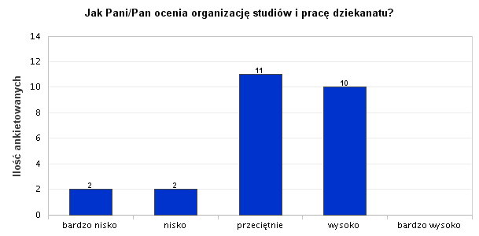

Wyk. XI. Jak Pani/Pan ocenia organizację studiów i pracę dziekanatu?

Jak Pani/Pan ocenia organizację studiów i pracę dziekanatu?

N | Minimum | Maksimum | Średnia | Odchyl. stand. | Wariancja | Moda | Mediana
25 | 1,000 | 4,000 | 3,160 | 0,898 | 0,807 | 3,000 | 3,000

Tab. 19 . Statystyki - Jak Pani/Pan ocenia organizację studiów i pracę dziekanatu?

 |  | Częstość | Procent | Procent ważnych
  Jak Pani/Pan ocenia organizację studiów i pracę dziekanatu?
Ważne |  | 2
  bardzo nisko
  8,00%
  8,00%
 |  | 2
  nisko
  8,00%
  8,00%
 |  | 11
  przeciętnie
  44,00%
  44,00%
 |  | 10
  wysoko
  40,00%
  40,00%
 |  | 0
  bardzo wysoko
  0,00%
  0,00%
Ogółem |  | 25 | 100,00%

Tab. 20 . Jak Pani/Pan ocenia organizację studiów i pracę dziekanatu?

12. Charakter pracy po ukończeniu studiów

Na pytanie o charakter pracy wykonywanej po studiach odpowiedziało 25 respondentów. Wszyscy respondenci wykonują pracę przynajmniej częściowo związaną z kierunkiem studiów.

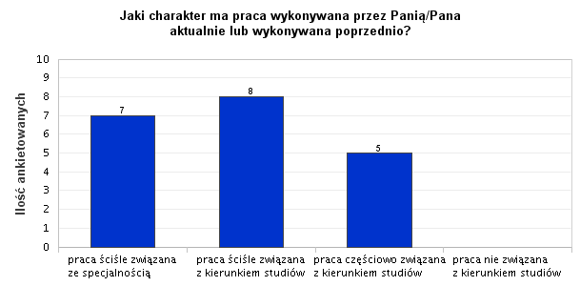

Wyk. XII. Jaki charakter ma praca wykonywana przez Panią/Pana aktualnie lub wykonywana poprzednio?

Jaki charakter ma praca wykonywana przez Panią/Pana aktualnie lub wykonywana poprzednio?

N | Minimum | Maksimum | Średnia | Odchyl. stand. | Wariancja | Moda | Mediana
20 | 1,000 | 3,000 | 1,900 | 0,788 | 0,621 | 2,000 | 2,000

Tab. 21 . Statystyki - Jaki charakter ma praca wykonywana przez Panią/Pana aktualnie lub wykonywana poprzednio?

 |  | Częstość | Procent | Procent ważnych
  Jaki charakter ma praca wykonywana przez Panią/Pana aktualnie lub wykonywana poprzednio?
Ważne |  | 7
  praca ściśle związana ze specjalnością
  28,00%
  35,00%
 |  | 8
  praca ściśle związana z kierunkiem studiów
  32,00%
  40,00%
 |  | 5
  praca częściowo związana z kierunkiem studiów
  20,00%
  25,00%
 |  | 0
  praca nie związana z kierunkiem studiów
  0,00%
  0,00%
 | Ogółem | 20 |  | 100,00%
  80,00%
Braki danych |  | 5
  20,00%
Ogółem |  | 25 | 100,00%

Tab. 22 . Jaki charakter ma praca wykonywana przez Panią/Pana aktualnie lub wykonywana poprzednio?

13. Wykorzystanie w wykonywaniu zawodu wiedzy, umiejętności i kompetencji zdobytych podczas studiów

Respondenci ankiety wykorzystują zdobyte podczas wiedzę, umiejętności i kompetencji w sposób bardzo zróżnicowany. Najczęściej (ok. 50%) wykorzystują ww. w sposób umiarkowany, w dużym 5%, natomiast około jedna trzecia z nich twierdzi, że treści i umiejętności zdobyte podczas studiowania przydają im się tylko w małym lub bardzo małym stopniu. Prawdopodobnie zależy to od charakteru wykonywanej przez nich pracy, co wydaje się być zrozumiałe - zatrudnieniu są w różnych obszarach.

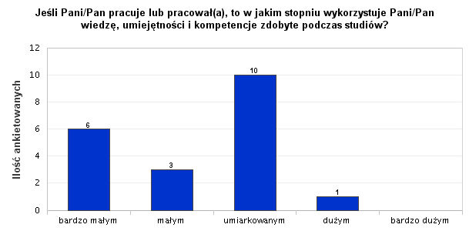

Wyk. XIII. Jeśli Pani/Pan pracuje lub pracował(a), to w jakim stopniu wykorzystuje Pani/Pan wiedzę, umiejętności i kompetencje zdobyte podczas studiów?

Jeśli Pani/Pan pracuje lub pracował(a), to w jakim stopniu wykorzystuje Pani/Pan wiedzę, umiejętności i kompetencje zdobyte podczas studiów?

N | Minimum | Maksimum | Średnia | Odchyl. stand. | Wariancja | Moda | Mediana
20 | 1,000 | 4,000 | 2,300 | 0,979 | 0,958 | 3,000 | 3,000

Tab. 23 . Statystyki - Jeśli Pani/Pan pracuje lub pracował(a), to w jakim stopniu wykorzystuje Pani/Pan wiedzę, umiejętności i kompetencje zdobyte podczas studiów?

 |  | Częstość | Procent | Procent ważnych
  Jeśli Pani/Pan pracuje lub pracował(a), to w jakim stopniu wykorzystuje Pani/Pan wiedzę, umiejętności i kompetencje zdobyte podczas studiów?
Ważne |  | 6
  bardzo małym
  24,00%
  30,00%
 |  | 3
  małym
  12,00%
  15,00%
 |  | 10
  umiarkowanym
  40,00%
  50,00%
 |  | 1
  dużym
  4,00%
  5,00%
 |  | 0
  bardzo dużym
  0,00%
  0,00%
 | Ogółem | 20 |  | 100,00%
  80,00%
Braki danych |  | 5
  20,00%
Ogółem |  | 25 | 100,00%

Tab. 24 . Jeśli Pani/Pan pracuje lub pracował(a), to w jakim stopniu wykorzystuje Pani/Pan wiedzę, umiejętności i kompetencje zdobyte podczas studiów?

14. Wykształcenie a wymagania rynku pracy

W 60% odpowiada aktualnym wymaganiom rynku pracy w stopniu umiarkowanym, dużym lub bardzo dużym, ok. 30% respondentów twierdzi, że wykształcenie małym stopniu odpowiada na te wymagania, natomiast zdaniem ok 10% respondentów bardzo małym stopniu przekłada się na to, co obecnie potrzebne jest na rynku pracy.

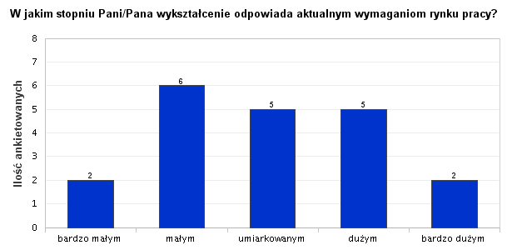

Wyk. XIV. W jakim stopniu Pani/Pana wykształcenie odpowiada aktualnym wymaganiom rynku pracy?

W jakim stopniu Pani/Pana wykształcenie odpowiada aktualnym wymaganiom rynku pracy?

N | Minimum | Maksimum | Średnia | Odchyl. stand. | Wariancja | Moda | Mediana
20 | 1,000 | 5,000 | 2,950 | 1,191 | 1,418 | 2,000 | 3,000

Tab. 25 . Statystyki - W jakim stopniu Pani/Pana wykształcenie odpowiada aktualnym wymaganiom rynku pracy?

 |  | Częstość | Procent | Procent ważnych
  W jakim stopniu Pani/Pana wykształcenie odpowiada aktualnym wymaganiom rynku pracy?
Ważne |  | 2
  bardzo małym
  8,00%
  10,00%
 |  | 6
  małym
  24,00%
  30,00%
 |  | 5
  umiarkowanym
  20,00%
  25,00%
 |  | 5
  dużym
  20,00%
  25,00%
 |  | 2
  bardzo dużym
  8,00%
  10,00%
 | Ogółem | 20 |  | 100,00%
  80,00%
Braki danych |  | 5
  20,00%
Ogółem |  | 25 | 100,00%

Tab. 26 . W jakim stopniu Pani/Pana wykształcenie odpowiada aktualnym wymaganiom rynku pracy?

15. Studia a przygotowanie do kreatywnego radzenia sobie z problemami

Około jedna trzecia respondentów nie jest przygotowanych do kreatywnego radzenia sobie z wyzwaniami i problemami na rynku pracy. Blisko jedna trzecia radzi sobie w sposób umiarkowany, pozostała jedna trzecia ocenia swoje umiejętności w tym zakresie wysoko lub bardzo wysoko.

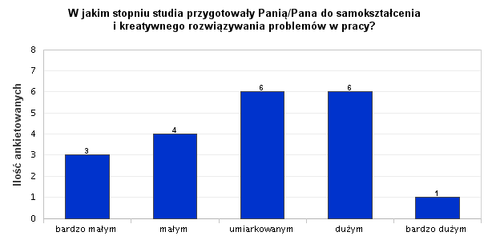

Wyk. XV. W jakim stopniu studia przygotowały Panią/Pana do samokształcenia i kreatywnego rozwiązywania problemów w pracy?

W jakim stopniu studia przygotowały Panią/Pana do samokształcenia i kreatywnego rozwiązywania problemów w pracy?

N | Minimum | Maksimum | Średnia | Odchyl. stand. | Wariancja | Moda | Mediana
20 | 1,000 | 5,000 | 2,900 | 1,165 | 1,358 | 3,000 | 3,000

Tab. 27 . Statystyki - W jakim stopniu studia przygotowały Panią/Pana do samokształcenia i kreatywnego rozwiązywania problemów w pracy?

 |  | Częstość | Procent | Procent ważnych
  W jakim stopniu studia przygotowały Panią/Pana do samokształcenia i kreatywnego rozwiązywania problemów w pracy?
Ważne |  | 3
  bardzo małym
  12,00%
  15,00%
 |  | 4
  małym
  16,00%
  20,00%
 |  | 6
  umiarkowanym
  24,00%
  30,00%
 |  | 6
  dużym
  24,00%
  30,00%
 |  | 1
  bardzo dużym
  4,00%
  5,00%
 | Ogółem | 20 |  | 100,00%
  80,00%
Braki danych |  | 5
  20,00%
Ogółem |  | 25 | 100,00%

Tab. 28 . W jakim stopniu studia przygotowały Panią/Pana do samokształcenia i kreatywnego rozwiązywania problemów w pracy?

16. Obszary kształcenia, które powinny być pogłębione w celu zwiększenia konkurencyjności na rynku pracy.

Respondenci najczęściej wymieniali tutaj wiedzę i umiejętności specjalistyczne (ok. 26%). Znajomość języków obcych stanowi 17 procent. Umiejętność obsługi programów komputerowych i systemów informatycznych (około 13%) oraz umiejętność podejmowania ryzyka, kreatywność i przedsiębiorczość (13%). Znajomość podstaw księgowości i finansów ponad 7%.

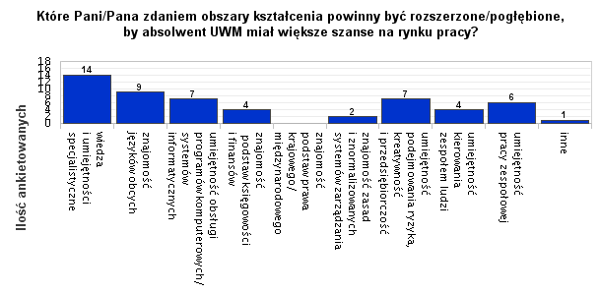

Wyk. XVI. Które Pani/Pana zdaniem obszary kształcenia powinny być rozszerzone/pogłębione, by absolwent UWM miał większe szanse na rynku pracy?

 |  | Częstość | Procent | Procent obserwacji
  Które Pani/Pana zdaniem obszary kształcenia powinny być rozszerzone/pogłębione, by absolwent UWM miał większe szanse na rynku pracy?
Ważne |  | 14
  wiedza i umiejętności specjalistyczne
  25,93%
  70,00%
 |  | 9
  znajomość języków obcych
  16,67%
  45,00%
 |  | 7
  umiejętność obsługi programów komputerowych/ systemów informatycznych
  12,96%
  35,00%
 |  | 4
  znajomość podstaw księgowości i finansów
  7,41%
  20,00%
 |  | 0
  znajomość podstaw prawa krajowego/ międzynarodowego
  0,00%
  0,00%
 |  | 2
  znajomość zasad i znormalizowanych systemów zarządzania
  3,70%
  10,00%
 |  | 7
  umiejętność podejmowania ryzyka, kreatywność i przedsiębiorczość
  12,96%
  35,00%
 |  | 4
  umiejętność kierowania zespołem ludzi
  7,41%
  20,00%
 |  | 6
  umiejętność pracy zespołowej
  11,11%
  30,00%
 |  | 1
  inne
  1,85%
  5,00%
Ogółem |  | 54 | 100,00%
  270,00%

Tab. 29 . Które Pani/Pana zdaniem obszary kształcenia powinny być rozszerzone/pogłębione, by absolwent UWM miał większe szanse na rynku pracy?

17. Gdyby ponownie można było wybrać uczelnię i kierunek studiów

Ponad połowa (56%) respondentów wybrałaby ten sam kierunek studiów na Wydziale Matematyki i Informatyki UWM w Olsztynie. Ten sam kierunek na innej uczelni wybrałaby 28% absolwentów - co może być sygnałem do uatrakcyjnienia kształcenia i zadbania o lepszą jego jakość. Inny kierunek studiów wybrałoby około 16% respondentów. Należy zadbać o to, by jakość kształcenia i standardy w tym względzie lepiej zostały ocenione w przyszłości.

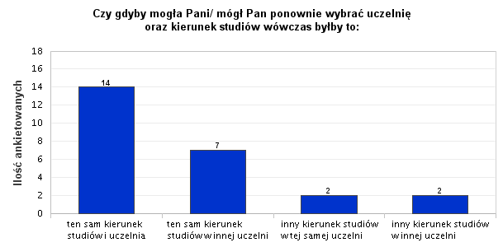

Wyk. XVII. Czy gdyby mogła Pani/ mógł Pan ponownie wybrać uczelnię oraz kierunek studiów wówczas byłby to:

 |  | Częstość | Procent | Procent ważnych
  Czy gdyby mogła Pani/ mógł Pan ponownie wybrać uczelnię oraz kierunek studiów wówczas byłby to:
Ważne |  | 14
  ten sam kierunek studiów i uczelnia
  56,00%
  56,00%
 |  | 7
  ten sam kierunek studiów w innej uczelni
  28,00%
  28,00%
 |  | 2
  inny kierunek studiów w tej samej uczelni
  8,00%
  8,00%
 |  | 2
  inny kierunek studiów w innej uczelni
  8,00%
  8,00%
Ogółem |  | 25 | 100,00%

Tab. 30 . Czy gdyby mogła Pani/ mógł Pan ponownie wybrać uczelnię oraz kierunek studiów wówczas byłby to:

Podsumowanie

Większość respondentów (resp.) stanowili studenci studiów stacjonarnych 22 os., niestacjonarnych 3 os. Studenci studiów I st. udzielali odpowiedzi na pytania ankiety częściej, niż studenci studiów II st. Absolwenci Wydziału Matematyki i Informatyki najczęściej oceniali poziom zdobytej wiedzy jako przeciętny 64% lub wysoki 20%. Nisko i bardzo nisko poziom wiedzy oceniło 16% resp. Resp. najczęściej oceniali poziom umiejętności i kompetencji jako przeciętny 56%, jako wysoki 12%. Jako niski 24%, jako bardzo niski 8%. Wyniki skłaniają do refleksji, że w ówczesnym programie studiów brakowało elementów upraktycznienia studiów i pracowników mających doświadczenie w technologiach przydatnych na rynku pracy. Studenci w większości ocenili rolę praktyk wysoko lub bardzo wysoko, razem 64%. Resp. są zadowoleni w 100% z wyposażenia sal wykładowych, komputerowych i laboratoriów. Na pytanie o charakter pracy wykonywanej po studiach odpowiedziało 25 resp. Wszyscy resp. wykonują pracę przynajmniej częściowo związaną z kierunkiem studiów. 60% resp. twierdzi, że ich wykształcenie odpowiada aktualnym wymaganiom rynku pracy w stopniu umiarkowanym, dużym lub bardzo dużym, ok. 40% resp. twierdzi, że wykształcenie małym lub bardzo małym stopniu odpowiada na te wymagania. Około jedna trzecia resp. nie jest przygotowanych do kreatywnego radzenia sobie z wyzwaniami i problemami na rynku pracy. Blisko jedna trzecia radzi sobie w sposób umiarkowany, pozostała jedna trzecia ocenia swoje umiejętności w tym zakresie wysoko lub bardzo wysoko. Ponad połowa 56% respondentów wybrałaby ten sam kierunek studiów na Wydziale Matematyki i Informatyki UWM w Olsztynie. Ten sam kierunek na innej uczelni wybrałaby 28% absolwentów - co może być sygnałem do uatrakcyjnienia kształcenia i zadbania o lepszą jego jakość. Inny kierunek studiów wybrałoby około 16% respondentów. Należy zadbać o to, by jakość kształcenia i standardy w tym względzie lepiej zostały ocenione w przyszłości.

